МИНИСТЕРСТВО ОБРАЗОВАНИЯ РЕСПУБЛИКИ БЕЛАРУСЬ
Учреждения образования «БЕЛОРУССКИЙ ГОСУДАРСТВЕННЫЙ
ТЕХНОЛОГИЧЕСКИЙ УНИВЕРСИТЕТ»

Факультет информационных технологий
Кафедра программной инженерии
Специальность 6– 05– 0612– 01 «Программная инженерия»
Направление специальности 6– 05– 0612– 01 «Программная инженерия»

Лабораторная работа №4

по дисциплине «Операционные системы»
Тема Управление потоками

Исполнитель
Студент (ка) 3 курса группы 10 Мандрик А.И.
^{(Ф.И.О.)}
Руководитель работы асс. Бернацкий П.В.
(учен. степень, звание, должность, подпись, Ф.И.О.)
Дата выполнения 10.11.2025

Минск 2025
Содержание
ВВЕДЕНИЕ 3
1. Потоки в Windows 4
1.1. Уровень 4-5 4
2. Потоки в Linux 11
2.1 Уровень 4-5 11
3 Вывод 14

ВВЕДЕНИЕ
Современные операционные системы, такие как Windows и Linux, поддерживают многопоточность – механизм, позволяющий одному процессу выполнять несколько потоков управления одновременно. Поток представляет собой наименьшую единицу выполнения, обладающую собственным стеком и контекстом, но разделяющую общее адресное пространство и ресурсы процесса. Благодаря потокам возможно более эффективное использование вычислительных ресурсов, повышение отзывчивости приложений и параллельное выполнение задач.
Понимание принципов работы потоков является важной частью системного и прикладного программирования. Необходимо учитывать особенности планирования потоков, синхронизации доступа к общим данным и взаимодействия между ними.
В рамках данной лабораторной работы исследуются способы создания, управления и завершения потоков в средах Windows и Linux. Также рассматриваются инструменты наблюдения за потоками, такие как утилита Process Explorer, и изучаются основные приёмы синхронизации.

1. Потоки в Windows

Уровень 4-5
Первым заданием является создание функции Lab_04x, которая выполняет N-ое количество итераций в цикле. На каждой итерации поток выводит идентификатор процесса, потока, номер итерации, одну из букв пользователя.
Для демонстрации работы функции необходимо разработать приложение Lab_04a. Код приложения Lab_04a представлен в листинге 1.1.
#define _CRT_SECURE_NO_WARNINGS
#include <iostream>
#include <windows.h>
#include <stdio.h>
#include <string.h>

DWORD WINAPI Lab_04x(LPVOID arg) {
int N = *(int*)arg;
wchar_t username[256];
DWORD len = GetEnvironmentVariableW(L"USERNAME", username, 256);
if (len == 0 || len >= 256) wcscpy(username, L"Unknown");
int uname_len = wcslen(username);
for (int i = 0; i < N; i++) {
wprintf(L"PID=%lu - TID=%lu - Итерация=%d - %lc\n",
GetCurrentProcessId(),
GetCurrentThreadId(),
i + 1,
username[i % uname_len]);
Sleep(350);
}
return 0;
}

int wmain() {
setlocale(LC_ALL, "Rus");
HANDLE threads[2];
int iters1 = 50, iters2 = 125, itersMain = 100;
threads[0] = CreateThread(NULL, 0, Lab_04x, &iters1, 0, NULL);
threads[1] = CreateThread(NULL, 0, Lab_04x, &iters2, 0, NULL);
if (!threads[0] || !threads[1]) {
wprintf(L"Ошибка создания!\n");
return 1;
}
wprintf(L"Поток 1 TID=%lu\n", GetThreadId(threads[0]));
wprintf(L"Поток 2 TID=%lu\n", GetThreadId(threads[1]));
wprintf(L"Главный поток TID=%lu\n\n", GetCurrentThreadId());
Lab_04x(&itersMain);
WaitForMultipleObjects(2, threads, TRUE, INFINITE);
CloseHandle(threads[0]);
CloseHandle(threads[1]);
wprintf(L"\Все потоки завершены.\n");
return 0;
}

Листинг 1.1 – Код приложения Lab-04a
Программа создаёт два дочерних потока в которых выполняется функция Lab_04x. При этом в первом и втором потоках выполняются 50 и 125 итераций соответственно. В главном потоке также вызывается функция Lab_04x так, чтобы выполнялось 100 итераций. Проверка работоспособности отражена на рисунке 1.1.
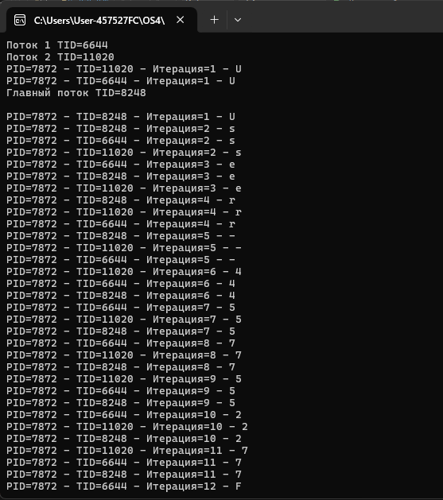
Рисунок 1.1 – Тест приложения Lab-04a
На рисунке 1.2 показано, что после 50 итерации один из потоков завершает свою работу.
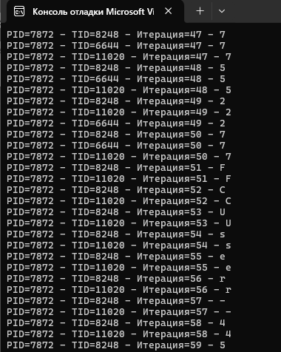
Рисунок 1.2 – Выполение приложения Lab-04a
Для просмотра информации о потоках необходимо использовать Process Explorer. На рисунке 1.3 отражено использование Process Explorer.
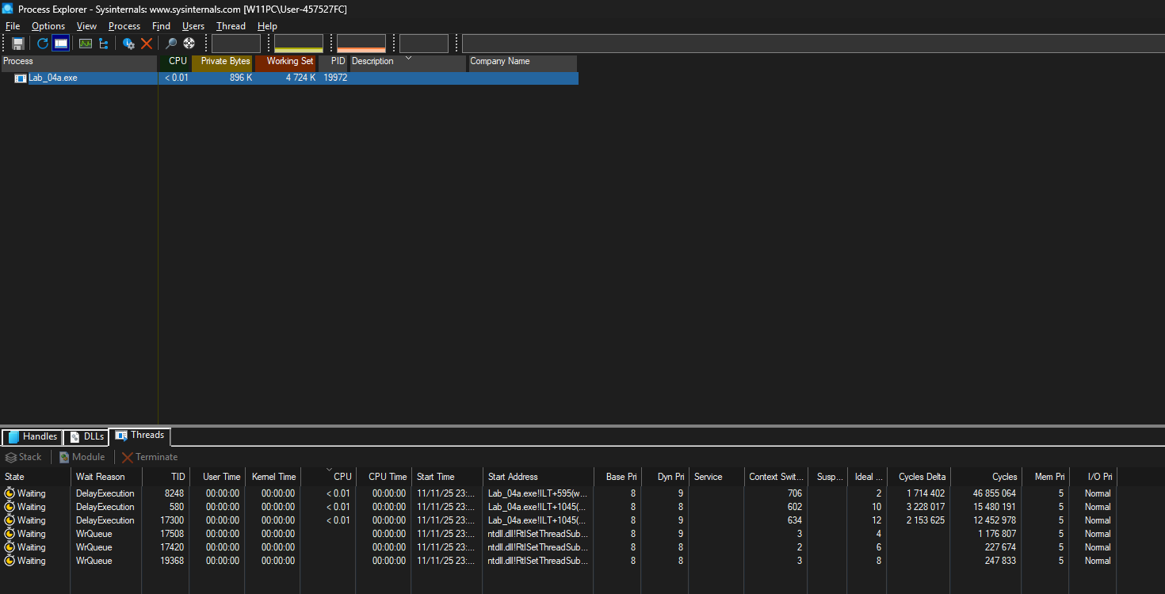Рисунок 1.3 – Использование Process Explorer
Так же для просмотра информации о потоках можно использовать PowerShell. На рисунке 1.4 показана информация о потоках через PowerShell.
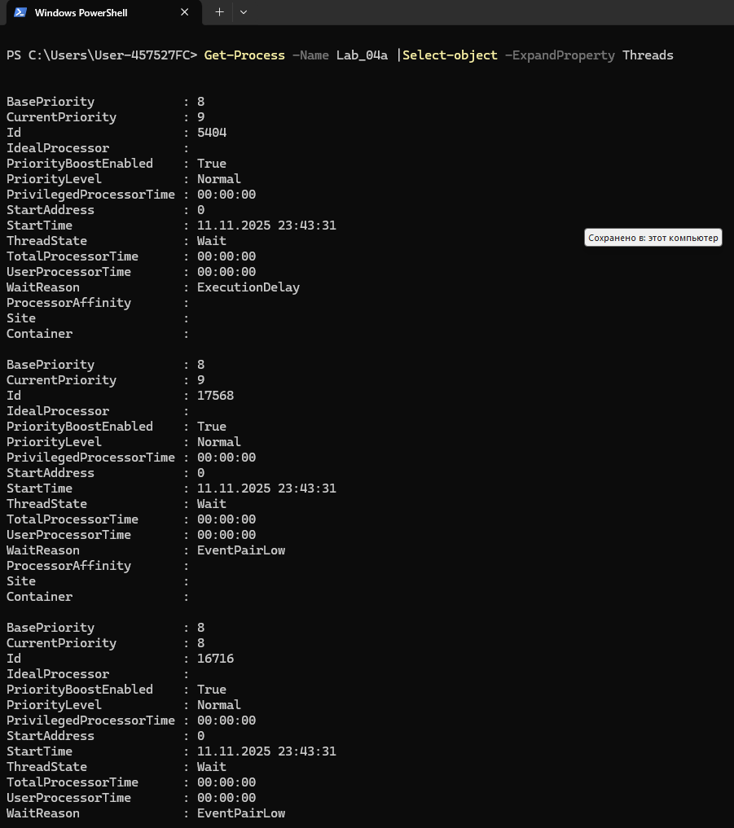
Рисунок 1.4 – Использование PowerShell
Следующим заднием является создание новой программы Lab-04b, которая отличается от программы Lab-04a тем, что вместе вызова функции Lab_04x используется цикл, а также первый поток приостанавливается на 20 итерации и возобновляет выполнение на 60 итерации. Второй поток приостанавливается на 40 итерации и возобновляет работу после выполнения цикла. Реализация Lab-04b представлена в листинге 1.2.
#define _CRT_SECURE_NO_WARNINGS
#include <windows.h>
#include <stdio.h>
#include <string.h>
#include <iostream>

DWORD WINAPI Lab_04x(LPVOID arg) {
int N = *(int*)arg;
wchar_t username[256];
DWORD len = GetEnvironmentVariableW(L"USERNAME", username, 256);
if (len == 0 || len >= 256) wcscpy(username, L"Unknown");
int uname_len = wcslen(username);
for (int i = 0; i < N; i++) {
wprintf(L"PID=%lu - TID=%lu - Итерация =%d - %lc\n",
GetCurrentProcessId(),
GetCurrentThreadId(),
i + 1,
username[i % uname_len]);
Sleep(350);
}
return 0;
}

int wmain() {
setlocale(LC_ALL, "Rus");
HANDLE threads[2];
int iters1 = 50, iters2 = 125, itersMain = 100;
threads[0] = CreateThread(NULL, 0, Lab_04x, &iters1, 0, NULL);
threads[1] = CreateThread(NULL, 0, Lab_04x, &iters2, 0, NULL);
if (!threads[0] || !threads[1]) {
wprintf(L"Ошибка создания!\n");
return 1;
}
wprintf(L"Поток 1 TID=%lu\n", GetThreadId(threads[0]));
wprintf(L"Поток 2 TID=%lu\n", GetThreadId(threads[1]));
wprintf(L"Главный поток TID=%lu\n\n", GetCurrentThreadId());
wchar_t username[256];
DWORD len = GetEnvironmentVariableW(L"USERNAME", username, 256);
if (len == 0 || len >= 256) wcscpy(username, L"Unknown");
int uname_len = wcslen(username);
for (int i = 0; i < itersMain; i++) {
wprintf(L"PID=%lu - TID=%lu - Итерация =%d - %lc\n",
GetCurrentProcessId(),
GetCurrentThreadId(),
i + 1,
username[i % uname_len]);
Sleep(350);
if (i == 19) {
SuspendThread(threads[0]);
wprintf(L"--- Поток 1 приостановлен на 20 итерации ---\n");
}
if (i == 59) {
ResumeThread(threads[0]);
wprintf(L"--- Поток 1 возобновлен на 60 итерации ---\n");
}
if (i == 39) {
SuspendThread(threads[1]);
wprintf(L"--- Поток 2 приостановлен на 40 итерации ---\n");
}
}
ResumeThread(threads[1]);
wprintf(L"--- Поток 2 возобновлен после выполнения цикла ---\n");
WaitForMultipleObjects(2, threads, TRUE, INFINITE);
CloseHandle(threads[0]);
CloseHandle(threads[1]);
wprintf(L"\nВсе потоки завершены.\n");
return 0;
}

Листинг 1.2 – Код приложения Lab-04b
Во время выполнения первый и второй потки останавливают и продолжают свою работу. Результат выполнения отражен на рисунке 1.7.
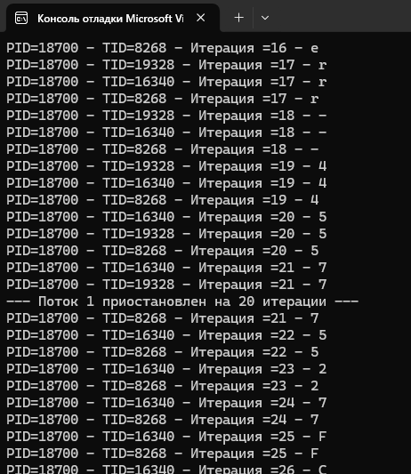
Рисунок 1.7 – Приостановка первого потока
После шестидесятой итетрации он продлжит свое выполнение. Второй поток приостановится на 40 итерации. Это отражено на рисунке 1.8.
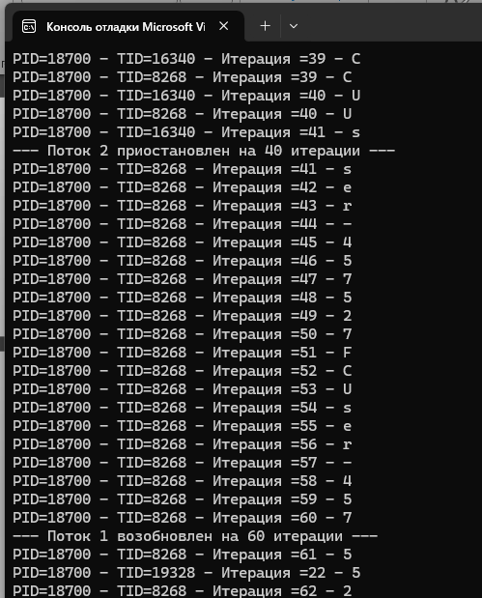
Рисунок 1.8 – Приостановка второго потока
В процессе выполнения Process Explorer позволяет отслеживать состояния потокой. Состояния в Process Explorer отражен на рисунке 1.9.
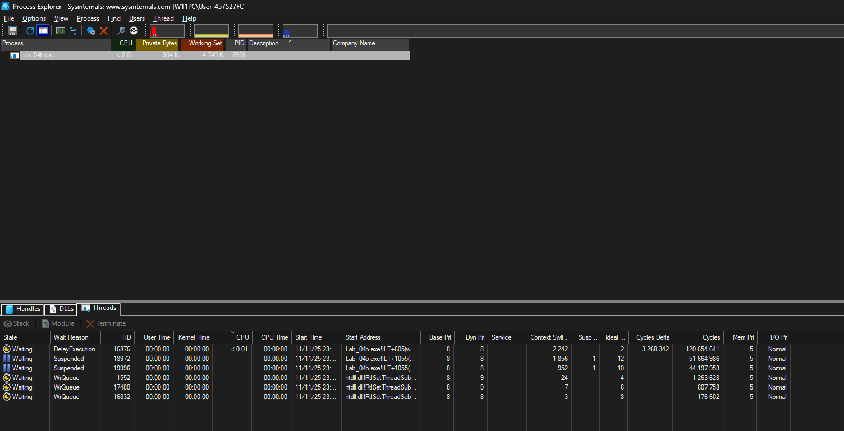
Рисунок 1.9 – Состояния в Process Explorer
Так же необходимо проследить состяония с помощью PowerShell.
Применение PowerShell отражено на рисунке 1.10.
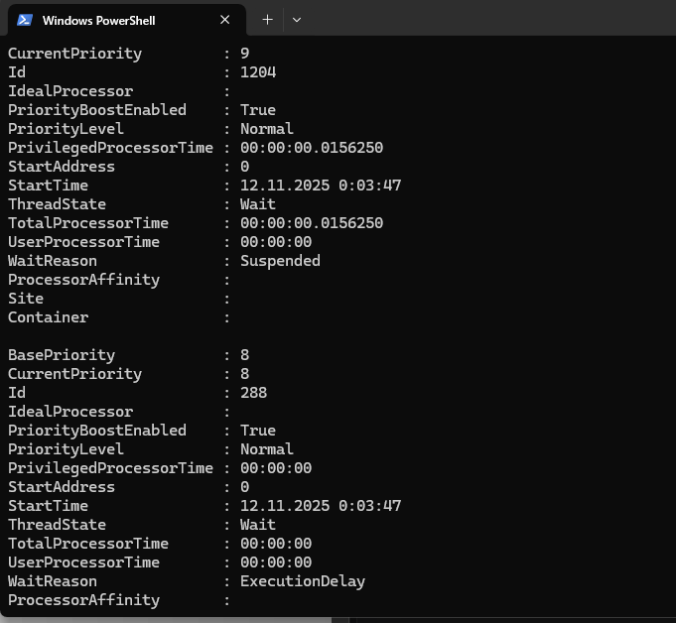
Рисунок 1.10 – Состояния в PowerShell
Следующим заданием является создание приложения Lab-04c, которое аналогично Lab-04a, за исключением вызова функции Lab-04x. Теперь в главном потоке используется цикл. Вотрой поток завершает вою работу на 40 итерации. Код приложения отражен в листинге 1.3.
#define _CRT_SECURE_NO_WARNINGS
#include <windows.h>
#include <stdio.h>
#include <string.h>
#include <iostream>

DWORD WINAPI Lab_04x(LPVOID arg) {
int N = *(int*)arg;
wchar_t username[256];
DWORD len = GetEnvironmentVariableW(L"USERNAME", username, 256);
if (len == 0 || len >= 256) wcscpy(username, L"Unknown");
int uname_len = wcslen(username);
for (int i = 0; i < N; i++) {
wprintf(L"PID=%lu - TID=%lu - Итерация =%d - %lc\n",
GetCurrentProcessId(),
GetCurrentThreadId(),
i + 1,
username[i % uname_len]);
Sleep(350);
}
return 0;
}

int wmain() {
setlocale(LC_ALL, "Rus");
HANDLE threads[2];
int iters1 = 50, iters2 = 125, itersMain = 100;
threads[0] = CreateThread(NULL, 0, Lab_04x, &iters1, 0, NULL);
threads[1] = CreateThread(NULL, 0, Lab_04x, &iters2, 0, NULL);
if (!threads[0] || !threads[1]) {
wprintf(L"Ошибка создания!\n");
return 1;
} wprintf(L"Поток 1 TID=%lu\n", GetThreadId(threads[0]));
wprintf(L"Поток 2 TID=%lu\n", GetThreadId(threads[1]));
wprintf(L"Главный оток TID=%lu\n\n", GetCurrentThreadId());
wchar_t username[256];
DWORD len = GetEnvironmentVariableW(L"USERNAME", username, 256);
if (len == 0 || len >= 256) wcscpy(username, L"Unknown");
int uname_len = wcslen(username);
for (int i = 0; i < itersMain; i++) {
wprintf(L"PID=%lu - TID=%lu - Итерация=%d - %lc\n",
GetCurrentProcessId(),
GetCurrentThreadId(),
i + 1, username[i % uname_len]);
Sleep(350);
if (i == 39) {
TerminateThread(threads[1], 0);
wprintf(L"--- Поток 2 завершен на итерации 40 ---\n");
CloseHandle(threads[1]);
threads[1] = NULL;
}
} WaitForSingleObject(threads[0], INFINITE);
CloseHandle(threads[0]);
wprintf(L"\nВсе потоки завершены.\n");
return 0;
}

Листинг 1.3 – Код приложения Lab-04с
Важно проверить наличие дескриптора завершеннго потока. Результат выполнения программы отражен на рисунке 1.11.
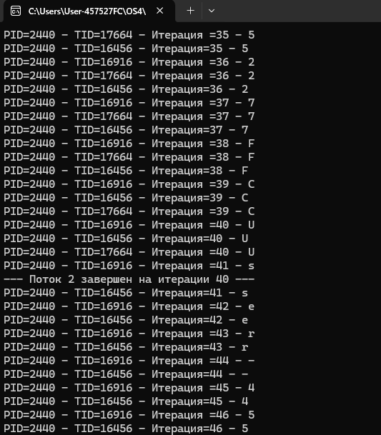
Рисунок 1.11 – Выполнение Lab-04c
Для проверки отсутствия дескриптора завершенного процесса необходимо использователь Process Explorer. Выполнение отражено на рисунке 1.12.
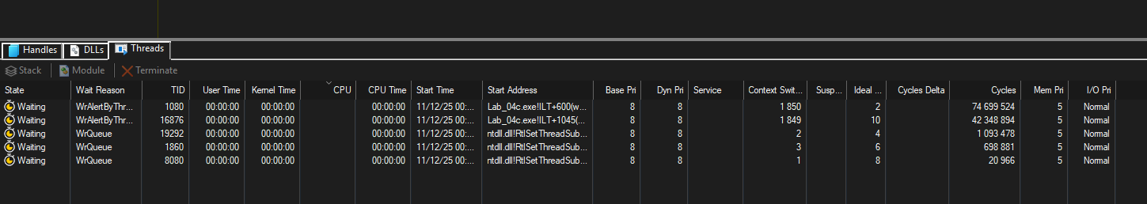
Рисунок 1.12 – Потоки Lab_04c
Следующим заданием является создание приложения Lab_04d, которое выводит список запущенных в процессе потоков. Для каждого потока выводится его идентификатор. Код приложения отражен в листинге 1.4.
#define _CRT_SECURE_NO_WARNINGS
#include <windows.h>
#include <tlhelp32.h>
#include <stdio.h>
#include <iostream>

int main() {
setlocale(LC_ALL, "Rus");
DWORD pid = GetCurrentProcessId();
HANDLE hSnapshot = CreateToolhelp32Snapshot(TH32CS_SNAPTHREAD, 0);
if (hSnapshot == INVALID_HANDLE_VALUE) {
printf("Ошибка создания snapshot.\n");
return 1;
}

THREADENTRY32 te;
te.dwSize = sizeof(THREADENTRY32);

if (Thread32First(hSnapshot, &te)) {
printf("Потоки в процессе %lu:\n", pid);
do {
if (te.th32OwnerProcessID == pid) {
printf("Поток ID: %lu\n", te.th32ThreadID);
}
} while (Thread32Next(hSnapshot, &te));
}
else {
printf("Не удалось перечислить потоки\n");
}
CloseHandle(hSnapshot);
return 0;
}

Листинг 1.4 – Код приложения Lab-04d
Результат выполнения программы отражен на рисунке 1.13.
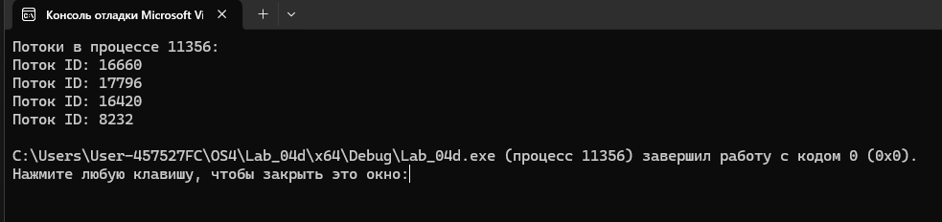
Рисунок 1.13 – Потоки Lab_04d
Это было последнее задание для уровня 4-5.

2. Потоки в Linux

Уровень 4-5
Для выполнения задания необходимо полностью повторить функцию Lab-04x в Linux. Для демонстрации работы функции необходимо разработать приложение Lab-04x, которое создаёт два дочерних потока в которых выполняется функция Lab_04x. При этом в первом и втором потоках выполняются 50 и 125 итераций соответственно. Код представлен в листинге 2.1.
#include <stdio.h>
#include <stdlib.h>
#include <string.h>
#include <unistd.h>
#include <pthread.h>
#include <sys/types.h>
#include <stdint.h>

void* Lab_04x(void* arg) {
int N = ((int*)arg)[0];
int num = ((int*)arg)[1];
const char* username = getenv("USER");
if (!username) username = "Unknown";
int uname_len = strlen(username);

for (int i = 0; i < N; i++) {
printf("Поток #%d PID=%d – TID=%lu – Итерация=%d – %c\n",
num,
getpid(),
(unsigned long)pthread_self(),
i + 1,
username[i % uname_len]);
fflush(stdout);
usleep(350000);
}
return NULL;
}

int main() {
pthread_t t1, t2;
int args1[2] = { 50, 1 };
int args2[2] = { 125, 2 };
int argsMain[2] = { 100, 0 };

pthread_create(&t1, NULL, Lab_04x, args1);
pthread_create(&t2, NULL, Lab_04x, args2);

Lab_04x(argsMain);

pthread_join(t1, NULL);
pthread_join(t2, NULL);

printf("\nВсе потоки завершены.\n");
return 0;
}
Листинг 2.1 – Код приложения Lab-04px
Для последующего запуска необходимо создать исполняемый файл. Для этого используется команда g++ Lab-04x.cpp -o Lab-04x. Теперь в директории появился исполяемый файл Lab-04x. Результат выполнения отражен на рисунке 2.1.
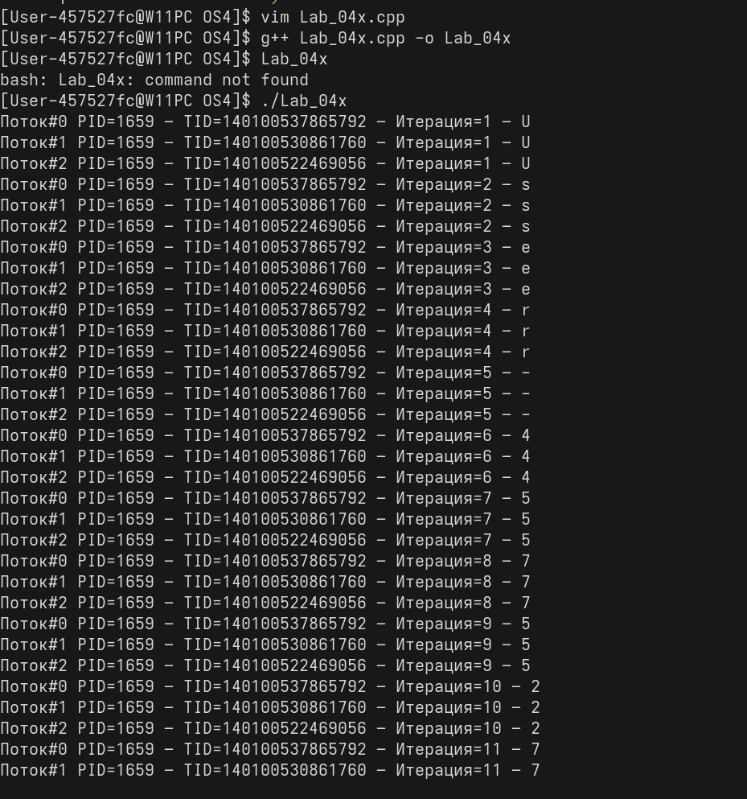
Рисунок 2.1 – Выполнение Lab-04х
Главный поток дожидается завершения дочерних потоков. Это можно увидеть на рисунке 2.2.
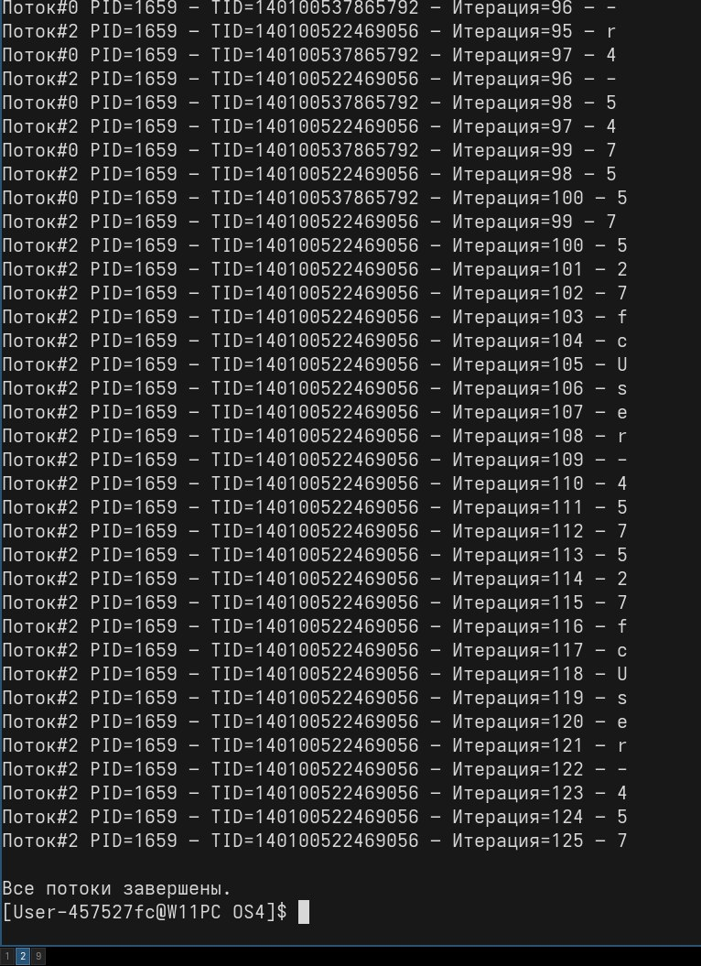
Рисунок 2.2 – Выполнение Lab-04х
В главном потоке также вызывается функция Lab_04x так, чтобы выполнялось 100 итераций.
Так же необходимо изучить информацию о созданных потоках через утилиту ps. Информация отражена на рисунке 2.3.
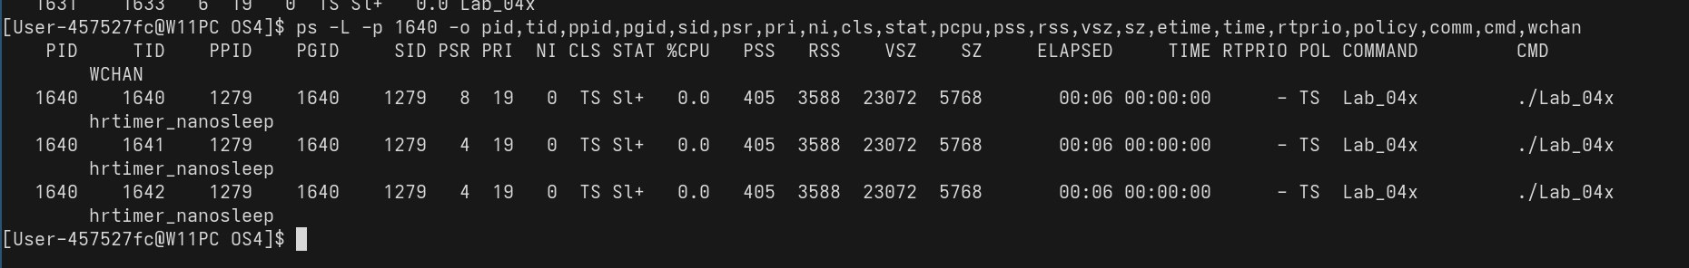
Рисунок 2.3 – Утилита ps
А также с помощью /proc. Информация приведена на рисунке 2.4.
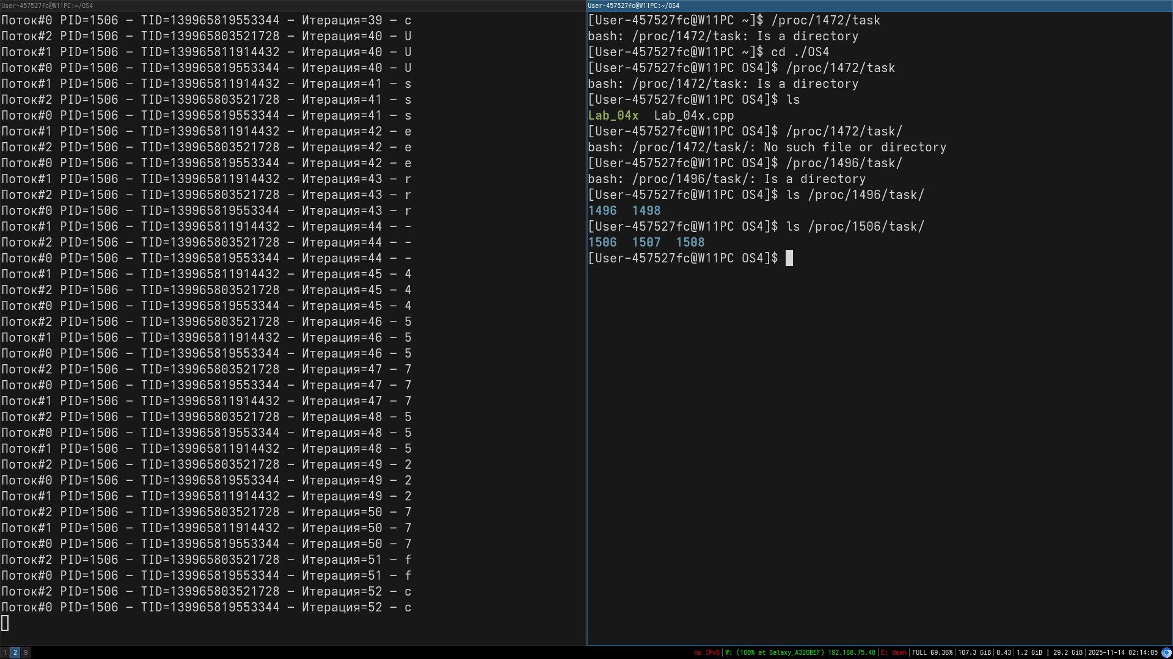
Рисунок 2.3 – Информация через /proc
Пользовательские потоки отображаются на процессы уровня ядра. Несколько потоков пользовательского уровня, которые составляют единый процесс уровня пользователя, отображаются на процессы уровня ядра Linux, которые разделяют один и тот же идентификатор группы. В связи с этим доступ к свойствам потоков происход с использованием средств доступа к свойствам процессов.

Вывод
В ходе изучения темы многопоточности были рассмотрены ключевые понятия, связанные с потоками и процессами, их различия, а также особенности их использования в современных операционных системах.
Поток, являясь наименьшей единицей выполнения внутри процесса, позволяет эффективно распределять вычислительные задачи и использовать ресурсы процессора. В отличие от процессов, потоки имеют общее адресное пространство и ресурсы, что обеспечивает быструю коммуникацию, но требует осторожности при работе с общими данными и синхронизацией.
Использование потоков предпочтительно в случаях, когда необходимо обеспечить параллельное выполнение задач в рамках одного приложения без значительных затрат на создание и переключение контекста, характерных для процессов.

